**Giải bài tập trang 61, 62 SGK Hóa học lớp 11: Luyện tập tính chất của nitơ,**

**photpho và các hợp chất của chúng**

***Bài 1:*** *Hãy cho biết số**oxi hóa của N và P trong các phân tử và ion sau đây NH3, NH4+,**NO2-, NO3-, NH4HCO3, P2O3, PBr5, PO43-, KH2PO4, Zn3(PO4)2.*

***Trả lời:***

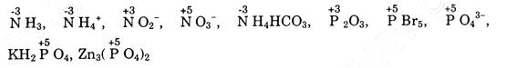

***Bài 2.*** *Trong các công thức sau đây, chọn công thức hóa học đúng của magie photphua:*

*A. Mg3(PO4)2* *B. Mg(PO3)2*

*C. Mg3P2* *D. Mg2P2O7*

***Trả lời:*** Magie photphua: Mg3P2 =>Đáp án đúng là**C *Bài 3.***

1. *Lập các phương trình hóa học sau đây*

*NH3 + Cl2 (dư) → Na. + … (1)*

*NH3 (dư) + Cl2 → NH4CI + …(2)*

*NH3 + CH3COOH → …(3)*

*(NH4)3PO4 → H3PO4 + …(4)*

*Zn(NO3)2 →…(5)*

1. *Lập các phương trình hóa học ở dạng phân tử và dạng ion rút gọn của phản ứng giữa*

*các chất sau đây trong dung dịch: K3PO4 và Ba(NO3)2 (1)*

*Na3PO4 và CaCl2 (2)*

*Ca(H2PO4)2 và Ca(OH)2 với tỉ lệ 1:1 (3) (NH4)3PO4 + Ba(OH)2 (4)*

***Trả lời***

1. 2NH3 + 3Cl2 (dư) → N2 + 6HCl 8NH3(dư) + 3Cl2 → N2 + 6NH4Cl NH3 + CH3COOH → CH3COONH4

(NH4)3PO4 →t0 H3PO4 + 3NH3

Zn(NO3)2 →t0 ZnO + 2NO2 +1/2O2

b) 2K3PO4 + 3Ba(NO3)2 → Ba3(PO4)2 ↓+ 6KNO3

2Na3PO4 + 3CaCl2 → Ca3(PO4)2 + 6NaCl

Ca(H2PO4)2 + Ca(OH)2 → 2CaHPO4 + 2H2O

2(NH4)3PO4 + 3Ba(OH)2 → Ba3(PO4)2 + 6NH3 + 6H2O

***Bài 4.*** *Từ hiđro, clo, nitơ và các hóa chất cần thiết, hãy viết các phương trình hóa học (có**ghi rõ điều kiện phản ứng) điều chế phân đạm amoni clorua.*

***Trả lời:*** Ta có cácphương trình như sau:

H2 + Cl2 →t0 2HCl

N2 + 3H2 →xt,t0,p 2NH3

NH3 + HCl → NH4Cl

**Bài 5.** *Viết phương trình hóa học thực hiện các dãy chuyển hóa sau đây:*

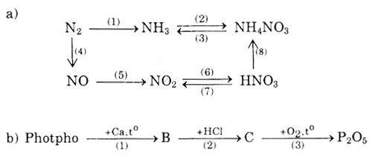

***Trả lời*:**Ta có các phương trình sau:

a)



(1)

NH3 + HNO3 → NH4NO3 (2)

NH4NO3 + KOH → KNO3 + NH3 + H2O (3)

N2 + O2 →30000C 2NO (4)

2NO + O2 → 2NO2 (5)

4NO2 + O2 + 2H2O → 4HNO3 (6)

Cu + 4HNO3 (đặc) → Cu(NO 3)2 + 2NO2 + 2H2O (7)

NH3 + HNO3 → NH4NO3

b) 2Ca + 2P →t0 Ca3P2

Ca3P2 + 6HCl → 3CaCl2 + 2PH3

2PH3 + 4O2 → P2O5 + 3H2O

***Bài 6.*** *Hãy đưa ra những phản**ứng đã học có sự**tham gia của đơn chất photpho, trong đó**số oxi hóa của photpho.*

***Trả lời:***

Tăng: 4P + 5O2 → 2P2O5

Giảm: 2P + 3Ca → Ca3P2

***Bài 7.*** *Khi cho 3,00 g hỗn hợp Cu và Al tác dụng với dung dịch HNO3**đặc dư, đun nóng,**sinh ra 4,48 lít khí duy nhất NO2 (đktc). Xác định phần trăm khối lượng của mỗi kim loại trong hỗn hợp.*

***Trả lời:***

Cu + 4HNO3 → Cu(NO3)2 + 2NO2 + 2H2O

|  |  |
| --- | --- |
| a | 2a |
| Al + 6HNO3 → Al(NO3)3 + 3NO2 + 3H2O | |
| b | 3b |

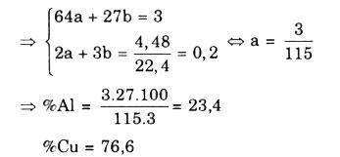

***Bài 8.*** *Cho 6,00 g P2O5**vào 25,0 ml dung dịch H3PO4**6,00% (D = 1,03 g/ml). Tính nồng**độ phần trăm H3PO4 trong dung dịch tạo thành.*

***Trả lời:***

mdd = 25.1,03 = 25,75 g ⇒ mH3PO4 = 25,75.6 /100 = 1,545 g

P2O5 + 3H2O → 2H3PO4

142g ——— → 2.98g

6g ——— → 8,28g



***Bài 9.*** *Cần bón bao nhiêu kg phân đạm amoni nitrat chứa 97,5% NH4NO3**cho 10,0 hecta**khoai tây, biết rằng 1,00 hecta khoai tây cần 60,0 kg nitơ.*

***Trả lời:***

1. hecta cần 600 kg nitơ

Cứ 80g NH4NO3 cung cấp 28g nitơ

1714,28kg <———————– 600 kg nitơ

